**Phương thức là gì?**

Phương thức là một tập hợp các câu lệnh được được nhóm lại với nhau để thực hiện một thao tác.

**Tại sao phải có phương thức (ý nghĩa của phương thức)?**

Theo ý hiểu là phương thức giúp cho những câu lệnh cùng một thao tác được thực hiện nhiều lần mà không cần viết lại

**Các thành phần của phương thức.**

Method signature is the combination of the method name and the parameter list.

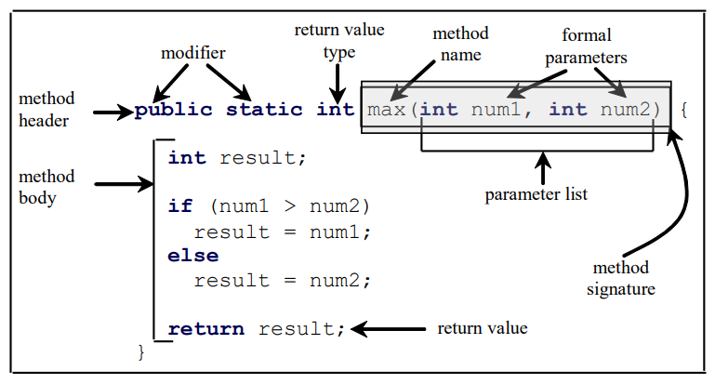

The variables defined in the method header are known as formal parameters

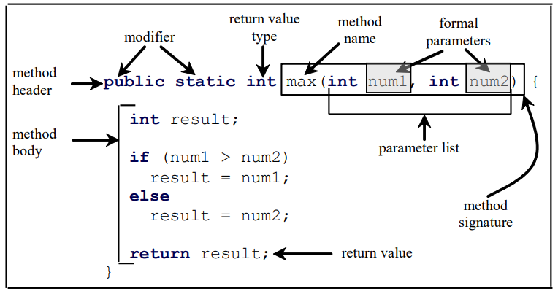

When a method is invoked, you pass a value to the parameter. This value is referred to as actual parameter or argument.

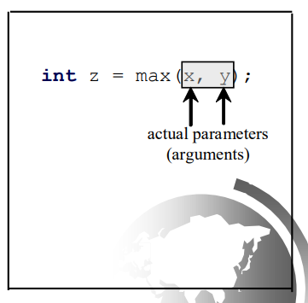

A method may return a value. The returnValueType is the data type of the value the method returns. If the method does not return a value, the returnValueType is the keyword void.

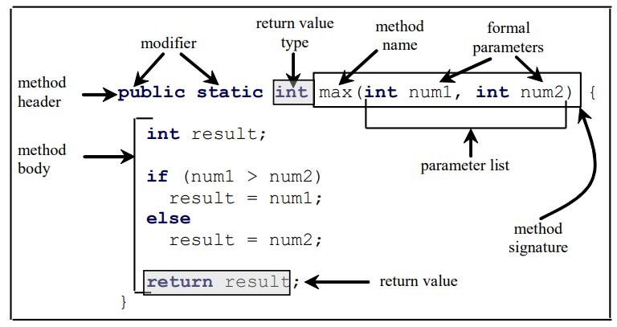

**Thế nào là truyền tham số bằng giá trị (pass by value)?**

Là khi gọi hàm nhận giá trị, thay đổi giá trị bên trong thì hàm gửi giá trị sẽ không bị ảnh hưởng đến giá trị.

**Thế nào là overloading (của phương thức)? Cho ví dụ.**

Overloading (nạp chồng) là một khái niệm trong lập trình hướng đối tượng (OOP) cho phép bạn định nghĩa nhiều phương thức cùng tên trong một lớp, nhưng có số lượng tham số hoặc kiểu dữ liệu tham số khác nhau. Overloading cho phép bạn sử dụng cùng một tên phương thức để thực hiện các nhiệm vụ khác nhau dựa trên các tham số truyền vào.

Ví dụ: 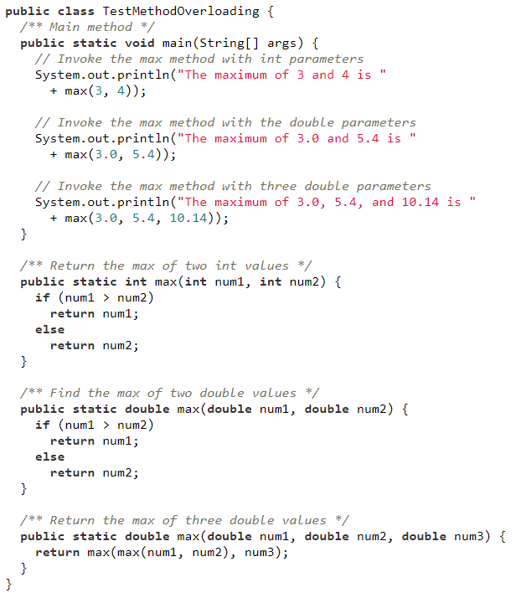

**Thế nào là biến cục bộ (local variable). Phạm vi sử dụng của biến cục bộ.**

A local variable: a variable defined inside a method.

Scope: the part of the program where the variable can be referenced.

Phạm vi của biến cục bộ bắt đầu từ phần khai báo của nó và tiếp tục đến cuối khối chứa biến đó. Một biến cục bộ phải được khai báo trước khi sử dụng.

Bạn có thể khai báo một biến cục bộ có cùng tên nhiều lần trong các khối không lồng nhau khác nhau trong một phương thức, nhưng bạn không thể khai báo một biến cục bộ hai lần trong các khối lồng nhau.

Một biến được khai báo trong phần hành động ban đầu của tiêu đề vòng lặp for có phạm vi của nó trong toàn bộ vòng lặp. Nhưng một biến được khai báo bên trong thân vòng lặp for có phạm vi giới hạn trong thân vòng lặp từ khi khai báo cho đến cuối khối chứa biến đó.

